Преподаватель Шабалина Л.Р.

учебная дисциплина | Элективный курс сольфеджио и гармонии
для специальности | 53.02.03 Инструментальное исполнительство  Фортепиано
Дата занятия: | 12.05. 2020 (Ф4)

Тема: Энгармонизм малого мажорного септаккорда, уменьшенного септаккорда, малого уменьшенного септаккорда. Одноголосие с метроритмическими трудностями. Слуховой анализ модулирующего периода.
- Разрешить аккорды:
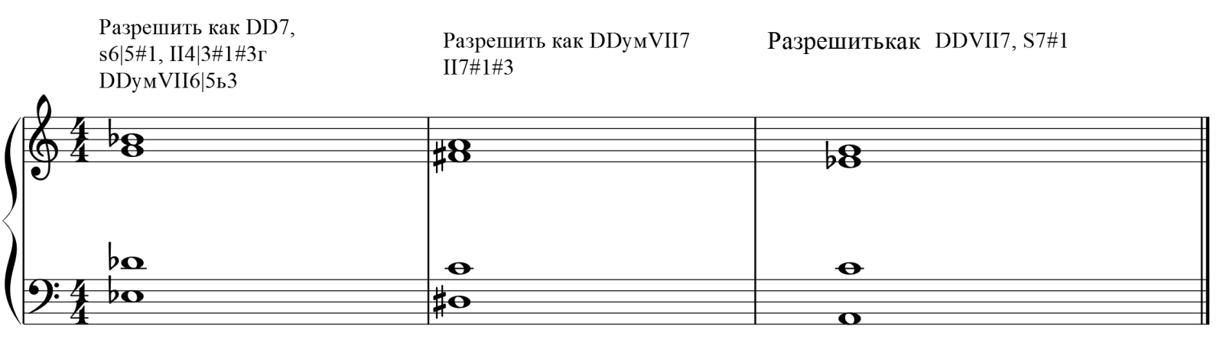

- Спеть: Качалина Н. Сольфеджио, вып. 1 М., 2005 № 137, 144, 145, 166, 167, 170

Учебные материалы:
- Абызова Е.Н. Гармония: Учебник.- М.: Музыка, 1996
- Дубовский И., Евсеев С.. Способин И., Соколов В. Учебник гармонии.- М.: Музыка, 1999
- Качалина Н. Сольфеджио, вып. 1 М., 2005

Внеаудиторная работа студентов, домашнее задание (2 часа)
1.Двухголосный диктант – РАМ им Гнесиных (открыть по ссылке)
https://drive.google.com/open?id=1vXl1DAJG43sy5Z9lgCjZ52R_E_8nyabJ

2. Четырехголосный модулирующий диктант (открыть по ссылке)
https://drive.google.com/open?id=1S389rInN2bgVOlAUqviK9Vp7TyfO31wv

Подготовить до 16.00 19.05.2020

Способ передачи: дистанционно, через социальную сеть «В контакте» или старосту группы на электронную почту shabalina. ludmila@gmail.com.

